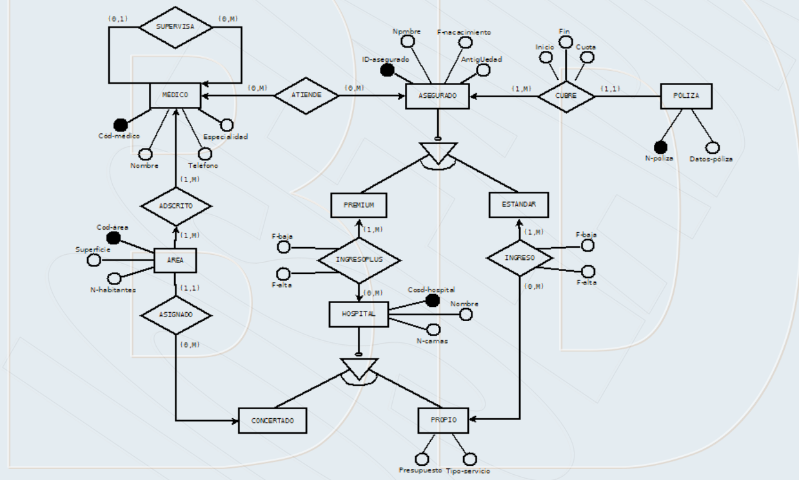

### 1º TRANSFORMACIÓN

MEDICO (0,1) SUPERVISA (0,M) MEDICO

MEDICO (COD_MEDICO,NOMBRE,TELEFONO,ESPECIALIDAD)

SUPERVISA (MEDICO 🡪COD_MEDICO)

### 

### 2º TRANSFORMACIÓN

ASEGURADO 🡪 PREMIUM,ESTANDAR

PRIMERA FORMA

ASEGURADO(ID-ASEGURADO,NOMBRE,F-NACIMIENTO,ANTIGÜEDAD)

### 

### 3º TRANSFORMACIÓN

HOSPITAL🡪PROPIO,CONCERTADO

3ºFORMA:

HOSPITAL(COSD-HOSPITAL,NOMBRE,N-CAMAS)

CONCENTRADO(HOSPITAL🡪COSD-HOSPITAL)

PROPIO (PRESUPUESTO,TIPO-SERVICIO ,HOSPITAL🡪COSD-HOSPITAL)

### 

### 4º TRANSFORMACIÓN

POLIZA (1,1) CUBRE (1,M) ASEGURADO

ASEGURADO(ID-ASEGURADO,NOMBRE,F-NACIMIENTO,ANTIGÜEDAD)

POLIZA(N-POLIZA,DATOS-POLIZA, ASEGURADO🡪ID-ASEGURADO, CUBRE🡪INICIO,FIN,CUOTA)

### 5º TRANSFORMACIÓN

ASEGURADO (0,M) ATIENDE (0,M) MEDICO

ASEGURADO(ID-ASEGURADO,NOMBRE,F-NACIMIENTO,ANTIGÜEDAD)

ATIENDE(ASEGURADO-🡪ID-ASEGURADO, MEDICO🡪COD_MEDICO)

MEDICO (COD_MEDICO,NOMBRE,TELEFONO,ESPECIALIDAD)

### 6º TRANSFORMACIÓN

MEDICO (1,M) ADSCRITO (1,M) AREA

MEDICO (COD_MEDICO,NOMBRE,TELEFONO,ESPECIALIDAD)

ADSCRITO(MEDICO 🡪COD_MEDICO, AREA🡪COD-AREA)

AREA(COD-AREA,SUPERFICIE,N-HABITANTES)

### 7º TRANSFORMACIÓN

AREA (1,1) ASIGNADO (0,M) CONCERTADO

AREA(COD-AREA,SUPERFICIE,N-HABITANTES)

CONCENTRADO(HOSPITAL🡪COSD-HOSPITAL, AREA🡪COD-AREA)

### 8º TRANSFORMACIÓN

PREMIUM(1,M) INGRESOPLUS (0,M) HOSPITAL

PREMIUM

INGRESOPLUS(F-BAJA.F-ALTA, ASEGURADO-🡪ID-ASEGURADO, HOSPITAL🡪COSD-HOSPITAL)

HOSPITAL(COSD-HOSPITAL,NOMBRE,N-CAMAS)

### 9º TRANSFORMACIÓN

ESTANDAR (1,M) INGRESO (0,M) PROPIO

ESTANDAR

INGRESO(F-BAJA,F-ALTA, ASEGURADO-🡪ID-ASEGURADO, PROPIO🡪COSD-HOSPITAL)

PROPIO (PRESUPUESTO,TIPO-SERVICIO ,HOSPITAL🡪COSD-HOSPITAL)

# CONJUNTO FINAL DE RELACIONES

ASEGURADO(ID-ASEGURADO,NOMBRE,F-NACIMIENTO,ANTIGÜEDAD)

PREMIUM

INGRESOPLUS(F-BAJA.F-ALTA, ASEGURADO-🡪ID-ASEGURADO, HOSPITAL🡪COSD-HOSPITAL)

HOSPITAL(COSD-HOSPITAL,NOMBRE,N-CAMAS)

CONCENTRADO(HOSPITAL🡪COSD-HOSPITAL, AREA🡪COD-AREA)****

PROPIO (PRESUPUESTO,TIPO-SERVICIO ,HOSPITAL🡪COSD-HOSPITAL)***

ESTANDAR

INGRESO(F-BAJA,F-ALTA, ASEGURADO-🡪ID-ASEGURADO, PROPIO🡪COSD-HOSPITAL)

PROPIO (PRESUPUESTO,TIPO-SERVICIO ,HOSPITAL🡪COSD-HOSPITAL)***

POLIZA(N-POLIZA,DATOS-POLIZA, ASEGURADO🡪ID-ASEGURADO, CUBRE🡪INICIO,FIN,CUOTA)

ATIENDE(ASEGURADO-🡪ID-ASEGURADO, MEDICO🡪COD_MEDICO)

MEDICO (COD_MEDICO,NOMBRE,TELEFONO,ESPECIALIDAD)

ADSCRITO(MEDICO 🡪COD_MEDICO, AREA🡪COD-AREA)

AREA(COD-AREA,SUPERFICIE,N-HABITANTES)

CONCENTRADO(HOSPITAL🡪COSD-HOSPITAL, AREA🡪COD-AREA)****